LIŠAJI
PRAŽIVALI (ŽIVALSKI ENOCELIČARJI)
SPUŽVE
- ŽIVALSKI BIČKARJI
- KORENONOŽCI
- TROSOVCI
- MIGETALKARJI
PRAVI ŽIVALSKI MNOGOCELIČARJI
- NEČLENARJI
~ ožigalkarji
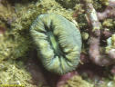
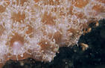
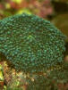
- polipi

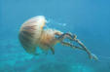
- meduze

~ ploski črvi
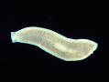
- vrtinčarji

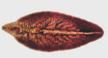
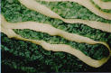
- sesači in trakulje

~ valjasti črvi
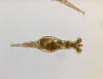
- kotačniki

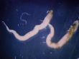
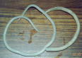
- gliste

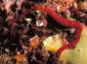
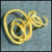
~ nitkarji

~ mehkužci
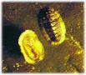
- hitoni
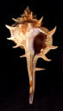

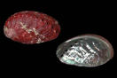
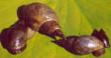
- polži

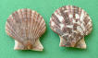
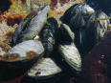
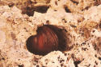
- školjke

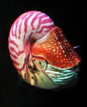
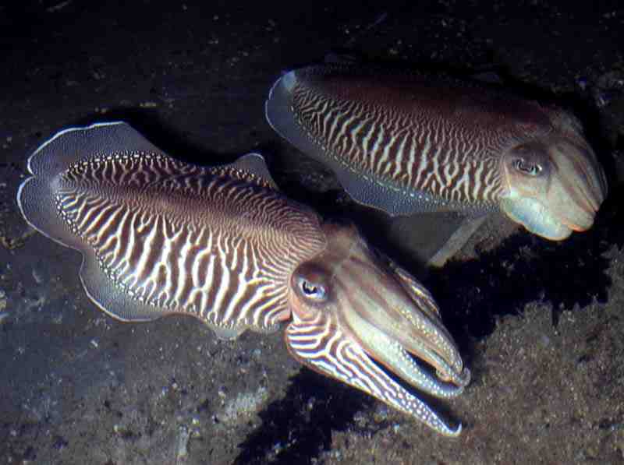
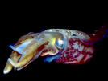
- glavonožci

- MNOGOČLENARJI
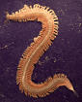
~ kolobarniki
- mnogoščetinci

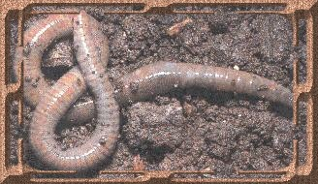
- maloščetinci

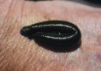
- pijavke

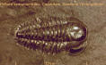
~ členonožci
- trokrparji

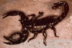
- pajkovci
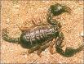
- ščipalci (škorpijoni)

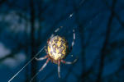
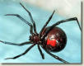
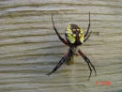
- pajki

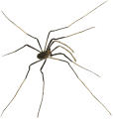
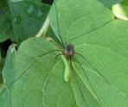
- suhe južine

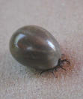
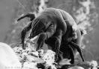
- pršice

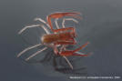
- paščipalci

- raki
- stonoge
- žuželke
- MALOČLENARJI
- STRUNARJI
LIŠAJI
Po zgradbi so STELJČNICE.
Živijo v SIMBIOZI ali SOŽITJU in sicer jih sestavlja:

AVTOTROFNI PARTNER in HETEROTROFNI PARTNER
- zelene alge - glive (večinoma
- modrozelene cepljivke zaprtotrosnice)
LAHKO ŽIVIJO SAMOSTOJNO NE MOREJO ŽIVETI SAMOSTOJNO

VZAJEMNO ZAJEDALSTVO

ZGRADBA :
preplet hif (večino lišaja gradi gliva!)
Na površju so gostejše – zaščitna plast, rahlejša sredica – avtotrofne celice.

PIONIRSKE VRSTE - prve ki zasedajo neko območje
LIŠAJSKA PRAZNINA – območje kjer lišajev ni
BIOINDIKATORJI – indikatorji za čistost zraka, občutljivi na onesnažen zrak:
- nimajo razvitih krovnih tkiv in snovi sprejemajo skozi celotno površino
- aktivni skozi vse leto

RAZMNOŽEVANJE:
- spolno (samo glive – tvorba poldišč)
- nespolno (večcelične tvorbe : gliva+alge)
- VEGETATIVNO RAZMNOŽEVANJE: Organizem se razvije iz večjega števila celic – zarodne kepice in odlomljeni koščki

MORFOLOŠKI TIPI: NAJDEMO JIH:
a.) skorjasti - vraščeni v podlago - kamenje, skale, drevesa
b.) listasti – pritrjeni na več mestih - tundra
c.) grmičasti – pritrjeni na enem mestu - na tleh

Predtavniki: Navadni rumenček, Jelenovec

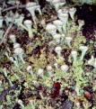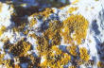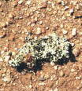

praživali – živalski enoceličarji
ZNAČILNOSTI: - 1celica - vodne živali - nekaj 10ym - prostoživeče, paraziti, simbionti - ENCISTIRANJE ~ mirujoče stanje, odda prosto vodo

ZGRADBA: 1 celica, c.srtukture (ER, GA, lizosomi…), organeli (za premikanje); bički, migetalke in panožice (nestalni citoplazemski izrastki), krčljivi mehurček (kontraktilna vakuola)
spužve
Spužve so najpreprostejše mnogocelične živali, saj nimajo razvitih tkiv, organov in organskih sistemov. Živijo v vodi in so pritrjene na podlago.
Prehranjujejo se s planktonskimi organizmi. Razmnožujejo se nespolno – delitev ali brstenje (loči od matičnega telesa) in spolno – jajčece oplodi semenčice (vodni tok) – ličinka spužvo zapusti. Razširjajo se z ličinkami ki plavajo in se nato nekje pritrdijo. So morske ali sladkovodne. Tvorijo korm.

Ogrodje je zgrajeno iz iglic, kamor se nalagata apnenec in kremen. Leži med zunanjo – kožno plastjo in notranjostjo ki jo tvorijo celice ovratničarke. Voda vteka v spužvo skozi pore ali dotekalke, ki se nadaljujejo v cevke ki vodijo v kamrice, katere steno tvorijo ovratničarke ki z bički usmerjajo vodni tok. Odtekanje vode pa omogočajo izmetalke.
Ločimo tri osnovne gradbene tipe: ASKON (več dotekalk, osrednja kamrica, ena izmetalka), SIKON (ena izmetalka, več dotekalk in kamric), LEVKON (več dotekalk, kamric in izmetalk)

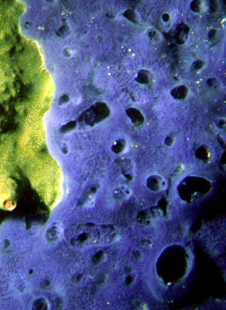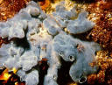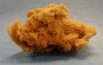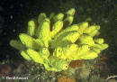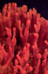

mnogoceličarji

pajkovci

